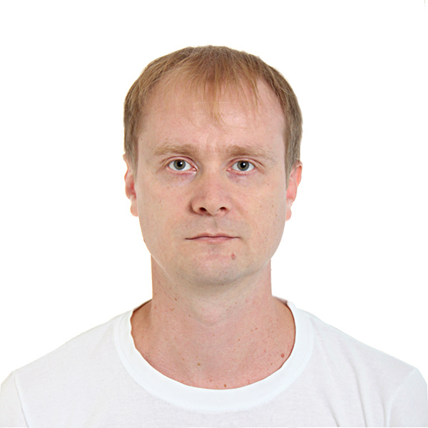
АРТЁМ ШАГАНОВ
г. Кропивницкий, Украина
(есть возможность переезда в г. Ужгород, есть где жить)
Телефон, Viber: +380679426661
E-Mail: a.shaganov@gmail.com

Личные данные
Дата рождения: 10 октября 1980, семейный статус: женат

Профессиональный опыт
2014 – сейчас Инженер программист 2-й категории, НПП «Радий» (Кропивницкий)
2009 – 2014 Заместитель начальника отдела информационных технологий, Кировоградский городской и районный центр занятости (Кропивницкий)
2007 – 2009 Системный и сетевой администратор, ТОВ "Сервис-Центр" (Киев)
2000 – 2007 Главный специалист системотехник отдела информационных технологий, Пенсионный фонд в кировоградской области (Кропивницкий)

Образование
1997 – 2003 Кировоградский национальный технический университет, инженер системотехник

Знания иностранных языков
Английский: между A2-B1

Навыки и квалификация
- Языки программирования: C#, Delphi, Java и C++ (только embedded);
- IDE: Microsoft Visual Studio, Android Studio;
- Программные платформы: NET Framework, Compact Framework;
- Использование систем: WPF, Winform, для создания клиентских приложений, а также ASP.NET MVC (Razor) для создания веб-сайтов или веб-порталов;
- Использование шаблонов проектирования: MVVM, Singleton, Builder, Bridge, Observer и другие;
- Использование WCF для обмена данными между приложениями, ORM nHibernate для работы с базами данных и Unit Tests для тестирования кода;
- Знание SQL для создания запросов и опыт работы с БД MySQL, MSSQL;
- Использование в работе системы управления версиями SVN и системы отслеживания ошибок MantisBT;
- Embedded: умение работать с микроконтроллерами семейства MSP430;
- Системное администрирование: ОС Windows, Windows Server (2000 - 2008), Linux и RouterOS;
- Настройка AD, DNS, DHCP, VPN, OpenVPN, Filters, NAT и др.;
- Настройка локальной и виртуальной (vlan) сетей на ОС, сетевых коммутаторах и маршрутизаторах таких как: Mikrotik, HP, TP-Link;
- Знание и свободное использование Microsoft Office, VM Oracle, VMWare, антивирусных систем и другое;
- Участие в пуско-наладочных работах;

Проекты, в которых принимал участие
- Система пожарной сигнализации СПС1 - http://www.radiy.com/ru/produktsiya-dlya-aes/produktsiya/promyshlennye-ius-i-sistemy-kontrolya/sistema-pozharnoj-signalizatsii.html
- Освещение - https://youtu.be/CogTpLyNlyM

Дополнительные навыки
- Права на вождение автомобиля – категория «В»;
- Очень хорошее знание установки и настройки спутниковых устройств;
- Коммуникационные навыки и умения работать в группе;

